Величко М.В.

КОМП’ЮТЕРНЕ МОДЕЛЮВАННЯ АЛП МІКРОПРОЦЕСОРА ПРИ ВИКОНАННІ АРИФМЕТИЧНИХ ОПЕРАЦІЙ

Дослідження функціонування мікропроцесорів – обов’язкове при виконанні лабораторного практикуму, пов’язаному з вивченням цифрової схемотехніки і традиційно проводиться на лабораторному макеті. Однак на сучасному етапі необхідним є паралельне застосування комп’ютерного моделювання на імітаційних моделях таких пристроях.

У роботі проведено аналіз доступних програмних пакетів – САПР моделювання цифрових пристроїв і обрано САПР Electronics Workbench, який дозволяє простими методами здійснити необхідний мінімум моделювання [1].

Основою функціонування мікропроцесора є функціонування його арифметико-логічного пристрою (АЛП).

Розроблені імітаційні моделі АЛП при виконанні арифметичних операцій складання та віднімання, приклад однієї з них показано на рисунку.

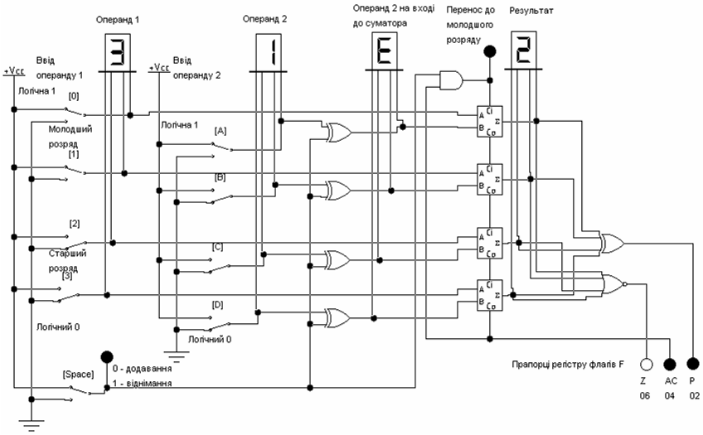

Рисунок – Імітаційна комп’ютерна модель АЛП мікропроцесора

Проведено комп’ютерне моделювання з використанням програми Electronics Workbench. Отримані результати показали доцільність використання цього програмного продукту і адекватну поведінку моделі.

**Література:**

1. Карлащук В.И. Електронная лаборатория на IBM PC. Программа Electronics Workbench и ее применение. – М.: Солон-Р, 2000. – 506 с.

Робота виконана під керівництвом доц., к.т.н.,проф. каф. РКС Хуторненка С.В.